Workout в Люблино
17.11.2015
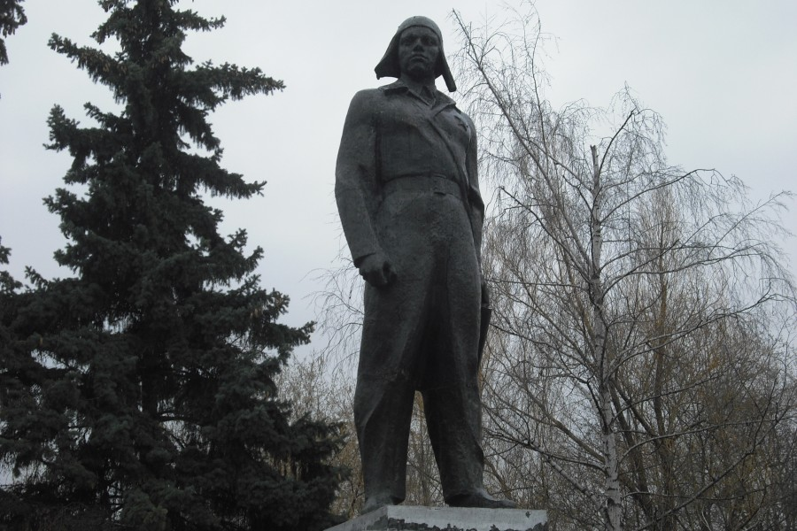
Дорогие друзья!
Рады вам сообщить, что Молодежная Палата района Люблино и движение proSPORT запускают еженедельные тренировки на открытом воздухе!
Все кто не равнодушен к спорту, хочет изменить себя в лучшую сторону и просто потренироваться, ждем вас в субботу 21 ноября в сквере им. А. Ф. Авдеева р-на Люблино в 13:00! В программе пробежка на 3 км и тренировка на специализированной площадке для workout !

Группа для связи: https://vk.com/mplublino

Адрес страницы: http://lublino.mos.ru/presscenter/news/detail/2306207.html
Управа района Люблино города Москвы

